Escuela Particular Las Naciones Nº1973
Avenida Las Naciones 800 Maipú
RBD : 25808-3 Fono: 7712401
Escuelalasnaciones1973@hotmail.com
GUIA DE ESTUDIO LENGUA Y LITERATURA 7° AÑO BASICO
OA 2: Reflexionar sobre las diferentes dimensiones de las experiencias humanas propias y ajenas, a partir de las lecturas de obras literarias (…) OA 12: Aplicar estrategias de comprensión de acuerdo con el propósito de la lectura (…)
Profesora: Luisa Sánchez Contreras.
Nombre estudiante: ……………………………………………………………………………………………..
Curso: ………………………………………………Fecha 28 de marzo 2020

- Leer los siguientes textos y responder las preguntas que se presentan, fundamentando cada una de estas:
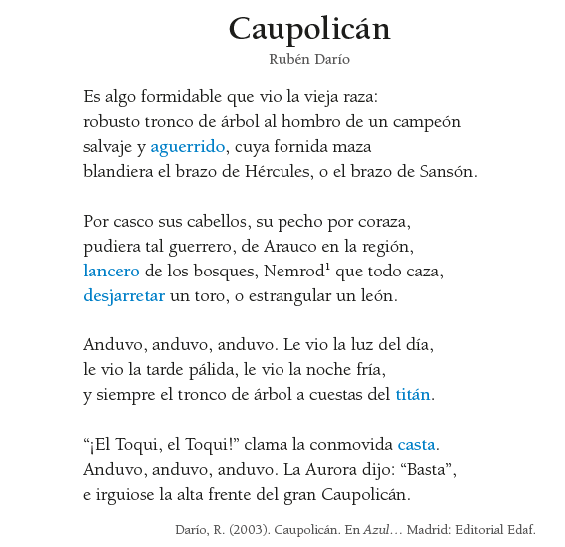

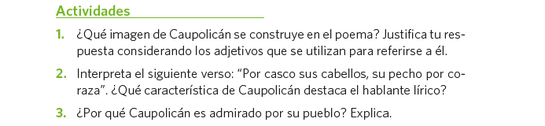

- VOCABULARIO:
Aplicar cada una de las palabras del vocabulario que se presenta, en oraciones indicando Sujeto,
Predicado y Verbos

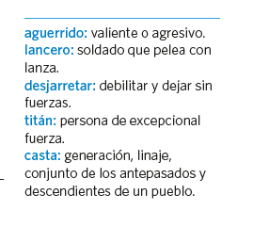
- Diferencias y semejanzas: Completar el cuadro comparativo de los dos héroes que va a observar a continuación, agregar otro héroe de los que ya están.

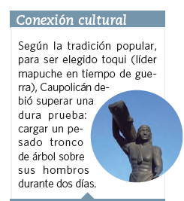

Héroes | Semejanzas | Diferencias | Hazañas | Características físicas
Superman
Batman
Caupolicán
¿

